I PRIEDAS

PREPARATO CHARAKTERISTIKŲ SANTRAUKA

1. VAISTINIO PREPARATO PAVADINIMAS

Ropivacaine Readyfusor 10 mg/val. infuzinis tirpalas įleidimo sistemoje

2. KOKYBINĖ IR KIEKYBINĖ SUDĖTIS

1 ml infuzinio tirpalo yra ropivakaino (ropivakaino hidrochlorido monohidrato pavidalu), atitinkančio 2 mg ropivakaino hidrochlorido.

Viename 250 ml infuzinio tirpalo buteliuke yra ropivakaino (ropivakaino hidrochlorido monohidrato pavidalu), atitinkančio 500 mg ropivakaino hidrochlorido.

Įleidimo sistemoje tekėjimo greitis yra maždaug 5 ml/val., tai atitinka 10 mg/val., skiriant daugiausiai 48 valandas.

Pagalbinė medžiaga, kurios poveikis žinomas
Kiekviename infuzinio tirpalo ml yra 0,15 mmol (3,4 mg) natrio.
Kiekviename 250 ml infuzinio tirpalo buteliuke yra 37 mmol (850 mg) natrio.

Visos pagalbinės medžiagos išvardytos 6.1 skyriuje.

3. FARMACINĖ FORMA

Infuzinis tirpalas

Skaidrus bespalvis tirpalas.
Osmoliališkumas: – 270–320 mOsmol/kg.
pH yra 4,0 – 6,0 ribose.

- KLINIKINĖ INFORMACIJA

  - Terapinės indikacijos

Ropivacaine Readyfusor skirtas ūminio, pooperacinio skausmo malšinimui suaugusiesiems.

Ropivacaine Readyfusor vartojamas nepertraukiamai periferinio nervo blokadai palaikyti nepertraukiamos infuzijos būdu.

  - Dozavimas ir vartojimo metodas

Ropivacaine Readyfusor turi skirti gydytojas arba jis turi būti leidžiamas prižiūrint gydytojui, turinčiam regioninės anestezijos patirties.

Stebėjimui ir gaivinimui būtina įranga ir vaistiniai preparatai turi būti pasiekiami nedelsiant. Atsakingas gydytojas turi būti tinkamai parengtas ir susipažinęs su nepageidaujamų reiškinių, sisteminio toksiškumo ir kitų komplikacijų diagnostika bei gydymu (žr. 4.8 ir 4.9 skyrius).

Dozavimas
Suaugusieji
Įleidimo sistemoje tekėjimo greitis yra maždaug 5 ml/val., tai atitinka 10 mg/val., skiriant daugiausiai 48 valandas.
Fiksuotas 5 ml (10 mg) per valandą infuzijos greitis suteikia tinkamą skausmo malšinimą su tik nedidele ir neprogresuojančia motorine blokada daugeliu vidutinio sunkumo arba stipraus pooperacinio skausmo atvejų.

Siekiant palaikyti nepertraukiamą periferinio nervo blokadą nepertraukiamos infuzijos aplink nervus būdu pooperaciniam skausmui malšinti, rekomenduojamas toks metodas:
- pirmiausia, nebent pradėta perioperaciniu laikotarpiu, blokada sukeliama 7,5 mg/ml ropivakaino;
- tuomet skausmo malšinimas palaikomas Ropivacaine Readyfusor.

Priklausomai nuo paciento klinikinės būklės, reiktų apsvarstyti kitų geriamųjų vaistinių preparatų skausmui malšinti išrašymą (kad pacientas galėtų skausmo malšinimą kontroliuoti pats) arba papildomų vietinio anestetiko smūginių dozių (ang. bolus) injekcijų skyrimą.

Reikia atidžiai stebėti skausmo malšinimo poveikį, kad būtų galima nutraukti skausmo valdymą, kai tik tai leis skausmo būklė.

Vaikų populiacija
Ropivacaine Readyfusor neskirtas vaikams ir paaugliams.

Vartojimo metodas
Leisti aplink nervus.

- Įleidimo sistema skirta tik vienam naudojimui. Jos negalima naudoti pakartotinai.
- Įleidimo sistemos negalima autoklavuoti. Skysčio tekėjimo takelis dozavimo sistemoje buvo sterilizuotas.
- Įleidimo sistema negali būti prijungta prie intraveninės infuzijos linijos.
- Reikia vengti vamzdelio linijos susisukimo, nes tai gali lemti netinkamą skysčio tiekimo greitį.
- Vamzdelio linijos negalima stipriai suspausti ar suveržti.
- Įleidimo sistemos negalima naudoti, jei kuri nors jos dalis buvo sugadinta ar įskilusi, arba jeigu vamzdelio linijos jungtis sulūžusi, įskilusi arba kitu būdu sugadinta.
- Srauto ribotuvas (skaidrus stačiakampis) turi likti prilipintas prie paciento odos. Nuėmus juostelę arba srauto ribotuvui praradus sąlytį su oda, skysčio tiekimo greitis gali tapti netinkamas.
- Ant srauto ribotuvo nedėkite karštų ar šaltų paketų, nes dėl to skysčio tiekimo greitis gali tapti netinkamas.
- Įleidimo sistemos negalima pakartotinai prijungti, jeigu ji buvo atsitiktinai nutraukta nuo angos vaistinio preparato skyrimo metu, nes tai gali sukelti infekciją.
- Pacientams negalima maudytis vonioje arba praustis duše su prijungta įleidimo sistema arba kol anga vis dar yra įdėta, nes tai gali sukelti infekciją.
- Pacientams negalima judinti žaizdos tvarsčių arba angos, nes tai gali sukelti infekciją.

Instrukcijas kaip elgtis su vaistiniu preparatu žr. 6.6 skyriuje.

  - Kontraindikacijos

- Padidėjęs jautrumas veikliajai medžiagai arba kitiems amidų tipo vietiniams anestetikams arba bet kuriai 6.1 skyriuje nurodytai pagalbinei medžiagai.
- Intraveninė regioninė anestezija
- Akušerinė paracervikalinė anestezija
- Hipovolemija.

  - Specialūs įspėjimai ir atsargumo priemonės

Ropivacaine Readyfusor infuzija į povoratinklinę ertmę ir į galvos smegenis nerekomenduojama, nes veiksmingumas ir saugumas neištirti.

Dėl nepertraukiamo tekėjimo greičio Ropivacaine Readyfusor nerekomenduojamas skyrimui į epidurinę ertmę.

Kardiovaskulinė rizika
Pacientai gydyti III klasės antiaritminiais vaistiniais preparatais (pavyzdžiui, amjodaronu) turi būti atidžiai stebimi ir apsvarstytas stebėjimas atliekant EKG, nes poveikis širdžiai gali būti papildomas.
Buvo retų pranešimų apie kelis širdies sustojimo atvejus suleidus ropivakaino epidurinei anestezijai arba periferinių nervų blokadai, ypač po netyčinio suleidimo į kraujagyslę vyresniems žmonėms, taip pat žmonėms, sergantiems gretutine širdies liga. Kai kuriais atvejais gaivinimas buvo sudėtingas. Sustojus širdžiai gali tekti taikyti ilgalaikes gaivinimo priemones siekiant padidinti sėkmingų išeičių tikimybę.

Galvos ir kaklo blokados
Tam tikros vietinių anestetikų procedūros, pavyzdžiui, injekcijos galvos ir kaklo srityje, gali būti susijusios su dažnesnėmis sunkiomis nepageidaujamomis reakcijomis, nepriklausomai nuo to, koks vietinis anestetikas skiriamas.

Pagrindinių periferinių nervų blokados
Atliekant pagrindinių periferinių nervų blokadą gali tekti suleisti daug vietinių anestetikų į gerai vaskuliarizuotas sritis, dažnai arti didžiųjų kraujagyslių, kur yra didesnė injekcijos į kraujagyslę rizika ir/arba būna greita sisteminė absorbcija, todėl kraujyje susidaro didelė preparato koncentracija.

Padidėjęs jautrumas
Būtina atsižvelgti į galimą kryžminį padidėjusį jautrumą kitiems amidų tipo vietiniams anestetikams.

Hipovolemija
Pacientams, kuriems dėl bet kokios priežasties pasireiškia hipovolemija, epidurinės anestezijos metu gali atsirasti ūmi ir sunki hipotenzija, nepriklausomai nuo to, koks vietinis anestetikas skiriamas.

Pacientai, kurių bendroji sveikatos būklė yra bloga
Pacientams, kurių bendroji sveikatos būklė bloga dėl vyresnio amžiaus ar kitų sunkinančių veiksnių, pavyzdžiui, dalinio arba visiško širdies laidumo sutrikimo, pažengusios kepenų ligos arba sunkios inkstų disfunkcijos, reikalingas ypatingas dėmesys, nors šiems pacientams regioninė anestezija dažnai būna indikuotina.

Pacientai, kurių kepenų ir inkstų funkcija yra sutrikusi
Ropivakainas metabolizuojamas kepenyse, todėl turi būti atsargiai skiriamas sunkia kepenų liga sergantiems pacientams; dėl pailgėjusios eliminacijos gali reikėti sumažinti pakartotines dozes. Pacientams, kurių inkstų funkcija sutrikusi, paprastai keisti dozės nereikia, jeigu skiriama vienkartinė dozė arba taikomas trumpalaikis gydymas. Acidozė ir sumažėjusi plazmos baltymų koncentracija, dažnai pasireiškianti pacientams su lėtiniu inkstų nepakankamumu, gali padidinti sisteminio toksiškumo riziką.

Ūmi porfirija
Ropivacaine Readyfusor yra galimai porfirinogeniškas, todėl pacientams, kuriems pasireiškia ūmi porfirija, turi būti skiriamas tik tada, kai nėra saugesnės alternatyvos. Gydant pažeidžiamus pacientus reikia imtis tinkamų atsargumo priemonių pagal standartines rekomendacijas ir (arba) konsultuojantis su tam tikros srities ligų specialistais.

Chondrolizė
Vaistiniam preparatui patekus į rinką buvo gauta pranešimų apie chondrolizę pacientams, kuriems pooperaciniu laikotarpiu buvo skiriama nepertraukiama vietinių anestetikų, įskaitant ropivakainą, infuzija į sąnarį. Dauguma chondrolizės atvejų buvo susijusių su peties sąnariu.

Nepertraukiama Ropivacaine Readyfusor infuzija į sąnarį nerekomenduojama, nes veiksmingumas ir saugumas neištirti.

Ilgalaikis vartojimas
Reikėtų vengti ilgalaikio ropivakaino skyrimo pacientams, tuo pačiu metu gydomiems stipriais CYP1A2 inhibitoriais, pavyzdžiui, fluvoksaminu ir enoksacinu (žr. 4.5 skyrių).

Taikant ilgalaikes blokadas skiriant nepertraukiamas infuzijas, turi būti įvertinta toksinės koncentracijas plazmoje pasiekimo arba vietinio nervo pažeidimo rizika. Didesnes negu 675 mg ropivakaino sumines dozes, skiriamas pooperacinei analgezijai ilgiau kaip 24 valandas, tinkamai toleravo suaugę žmonės, taip pat ir pooperacines nepertraukiamas infuzijas į epidurinę ertmę iki 28 mg/val. greičiu, kai vaistinis preparatas buvo skiriamas 72 valandas. Nedideliam skaičiui pacientų, kuriems buvo skiriamos didesnės dozės iki 800 mg per parą, pasireiškė kelios santykinai nepageidaujamos reakcijos.

Vaikų populiacija
Ropivacaine Readyfusor nerekomenduojamas vaikams ir paaugliams dėl fiksuoto 5 ml (10 mg) per valandą infuzijos greičio.

Pagalbinės medžiagos, pasižyminčios tam tikru poveikiu/veiksmingumu
Šio vaistinio preparato ml yra 3,4 mg natrio, tai atitinka 0,17 % didžiausios PSO rekomenduojamos paros normos suaugusiesiems, kuri yra 2 g natrio.

  - Sąveika su kitais vaistiniais preparatais ir kitokia sąveika

Ropivacaine Readyfusor reikia atsargiai skirti pacientams, vartojantiems kitus vietinius anestetikus arba medžiagas, struktūriškai panašias į amidų tipo vietinius anestetikus, pavyzdžiui, tam tikrus antiaritmikus, tokius kaip lidokainas ir meksilatinas, nes sustiprėja jų sisteminis toksinis poveikis. Ropivacaine Readyfusor vartojimas kartu su bendraisiais anestetikais arba opioidais gali stiprinti abiejų preparatų (nepageidaujamą) poveikį. Nors nebuvo atlikta specialių ropivakaino ir III klasės antiaritminių vaistų (pavyzdžiui, amjodarono) sąveikos tyrimų, rekomenduojamos atsargumo priemonės (taip pat žr. 4.4 skyrių).

Citochromas P450 (CYP) 1A2 dalyvauja susidarant 3-hidroksiropivakainui, pagrindiniam metabolitui. Kartu su ropivakainu skiriant fluvoksaminą, selektyvų ir stiprų CYP1A2 inhibitorių, ropivakaino koncentracija plazmoje in vivo sumažėjo iki 77 %. Taigi stiprūs CYP1A2 inhibitoriai, pavyzdžiui, fluvoksaminas ir enoksacinas, skiriami su ilgą laiką vartojamu Ropivacaine Readyfusor, gali sąveikauti su juo. Nereikėtų ilgam laikui skirti ropivakaino pacientams, tuo pačiu metu gydomiems stipriais CYP1A2 inhibitoriais (žr. 4.4 skyrių).

Kartu su ropivakainu skiriant ketokonazolą, selektyvų ir stiprų CYP3A4 inhibitorių, ropivakaino koncentracija plazmoje in vivo sumažėjo 15 %. Tačiau šio izozimo slopinimas neturėtų būti svarbus klinikiniu požiūriu.

In vitro ropivakainas yra konkurencinis CYP2D6 inhibitorius, tačiau neturėtų slopinti šio izozimo kliniškai pasiekiamomis koncentracijomis plazmoje.

  - Vaisingumas, nėštumo ir žindymo laikotarpis

Nėštumas
Išskyrus epidurinį vartojimą akušeriniais tikslais, nėra pakankamų duomenų apie ropivakaino skyrimą moterims nėštumo metu. Tyrimai su gyvūnais neparodė tiesioginio ar netiesioginio žalingo poveikio nėštumui, embriono/vaisiaus vystymuisi, gimdymui arba postnataliniam vystymuisi (žr. 5.3 skyrių).

Dėl atsargumo patartina vengti vartoti Ropivacaine Readyfusor nėštumo metu.

Žindymas
Nėra pakankamai informacijos apie tai, ar ropivakainas išsiskiria į motinos pieną.

Vaisingumas
Klinikinių duomenų nėra.

  - Poveikis gebėjimui vairuoti ir valdyti mechanizmus

Duomenų nėra. Priklausomai nuo dozės, vietiniai anestetikai gali turėti nedidelį poveikį protinei veiklai, todėl jo skyrimas, netgi nesant akivaizdaus toksiškumo centrinei nervų sistemai (CNS), gali laikinai sutrikdyti judėjimą ir sulėtinti reakciją.

  - Nepageidaujamas poveikis

Ropivacaine Readyfusor sukeliamų nepageidaujamų reakcijų pobūdis panašus į kitų ilgojo veikimo amidų tipo vietinių anestetikų poveikį. Nepageidaujamas reakcijas į vaistinį preparatą reiktų atskirti nuo fiziologinio pačios nervų blokados poveikio.

Nepageidaujamo poveikio dažnis toliau pateiktoje lentelėje apibūdinamas taip: labai dažni (≥ 1/10), dažni (nuo ≥ 1/100 iki < 1/10), nedažni (nuo ≥ 1/1 000 iki < 1/100), reti (nuo ≥ 1/10 000 iki < 1/1 000), labai reti < 1/10 000) ir dažnis nežinomas (negali būti apskaičiuotas pagal turimus duomenis).

Organų sistemos klasė | Dažnis | Nepageidaujamas poveikis
Imuninės sistemos sutrikimai | Reti | Alerginės reakcijos (anafilaksinės reakcijos, anafilaksinis šokas, angioneurotinė edema ir dilgėlinė)
Psichikos sutrikimai | Nedažni | Nerimas
Nervų sistemos sutrikimai | Dažni | Parestezija, svaigulys, galvos skausmas
Nervų sistemos sutrikimai | Nedažni | CNS toksinio poveikio simptomai (traukuliai, toniniai–kloniniai epilepsijos priepuoliai (angl. Grand mal), priepuoliai, apsvaigimas, ribota parastezija, liežuvio tirpimas, hiperakuzija, ūžesys (tinnitus) ausyse, regos sutrikimai, dizartrija, raumenų trūkčiojimas, tremoras)*, hipoestezija
Nervų sistemos sutrikimai | Dažnis nežinomas | Diskinezija
Širdies sutrikimai | Dažni | Bradikardija, tachikardija
Širdies sutrikimai | Reti | Širdies sustojimas, aritmijos
Kraujagyslių sutrikimai | Labai dažni | Hipotenzija
Kraujagyslių sutrikimai | Dažni | Hipertenzija
Kraujagyslių sutrikimai | Nedažni | Apalpimas (sinkopė)
Kvėpavimo sistemos, krūtinės ląstos ir tarpuplaučio sutrikimai | Nedažni | Dusulys
Virškinimo trakto sutrikimai | Labai dažni | Pykinimas
Virškinimo trakto sutrikimai | Dažni | Vėmimas
Skeleto, raumenų ir jungiamojo audinio sutrikimai | Dažni | Nugaros skausmas
Inkstų ir šlapimo takų sutrikimai | Dažni | Šlapimo susilaikymas
Bendrieji sutrikimai ir vartojimo vietos pažeidimai | Dažni | Temperatūros pakilimas, šaltkrėtis
Bendrieji sutrikimai ir vartojimo vietos pažeidimai | Nedažni | Hipotermija
* Šie simptomai paprastai atsiranda dėl netyčinės injekcijos į kraujagyslę, perdozavimo arba greitos absorbcijos (žr. 4.9 skyrių).

Vaistų klasei būdingos nepageidaujamos reakcijos
Neurologinės komplikacijos
Neuropatija ir nugaros smegenų disfunkcija (pavyzdžiui, viršutinės spinalinės arterijos sindromas, arachnoiditas, cauda equina sindromas), dėl kurių retais atvejais gali atsirasti ilgalaikiai padariniai, yra susijusios su regionine anestezija, nepriklausomai nuo to, kokie vietiniai anestetikai skiriami.

Ūmus sisteminis toksiškumas
Sisteminės toksinės reakcijos pirmiausia apima centrinę nervų sistemą (CNS) ir širdies–kraujagyslių sistemą (ŠKS). Šias reakcijas sukelia didelės vietinių anestetikų koncentracijos kraujyje dėl (atsitiktinės) injekcijos į kraujagyslę, perdozavimo arba išimtinai greitos absorbcijos iš gerai vaskuliarizuotų sričių (žr. 4.4 skyrių). CNS reakcijos yra vienodos visiems amidų grupės vietiniams anestetikams, o širdies reakcijos labiau priklauso nuo vaisto tiek kiekybiškai, tiek kokybiškai.

Ūmaus toksiškumo šalinimas
Žr. 4.9 skyrių.

Centrinės nervų sistemos toksiškumas
Toksiškumas centrinei nervų sistemai pasireiškia laipsnišku atsaku su sunkėjančiais simptomais ir požymiais. Iš pradžių atsiranda tokie simptomai: regos ar klausos sutrikimai, tirpimas aplink burną, svaigulys, apsvaigimas, dilgčiojimas ir parestezija. Disartrija, raumenų rigidiškumas ir tremoras yra sunkesni simptomai, jie gali pasireikšti prieš prasidedant generalizuotiems traukuliams. Šių požymių negalima praleisti dėl pradinės neurologinės ligos. Paskui galimas sąmonės praradimas ir toniniai–kloniniai (epilepsijos) traukuliai, kurie gali tęstis nuo kelių sekundžių iki kelių minučių. Konvulsijų metu dėl padidėjusio raumenų aktyvumo ir kvėpavimo sutrikimų greitai išsivysto hipoksija ir hiperkapnija. Sunkiais atvejais galimas netgi kvėpavimo sustojimas. Kvėpavimo ir metabolinė acidozė padidina ir pailgina vietinių anestetikų toksinį poveikį.

Pacientas pasveiksta tada, kai vietiniai anestetikai pašalinami iš centrinės nervų sistemos, metabolizuojami ir pašalinami iš organizmo. Pacientas gali greitai pasveikti, išskyrus tuos atvejus, kai suleista daug veikliosios medžiagos.

Kardiovaskulinis toksiškumas
Kardiovaskulinis toksiškumas rodo esant dar sunkesnę situaciją. Dėl didelės sisteminės vietinių anestetikų koncentracijos gali pasireikšti hipotenzija, bradikardija, aritmija ir netgi sustoti širdis. Savanoriams ropivakaino infuzija į veną sukėlė laidumo ir kontraktiškumo sumažėjimo požymius.

Prieš kardiovaskulinio toksiškumo požymius paprastai atsiranda centrinės nervų sistemos toksiškumo požymių, išskyrus atvejus, kai pacientams taikoma bendroji anestezija arba jie stipriai slopinami vaistais, pavyzdžiui, benzodiazepinais arba barbitūratais.

Pranešimas apie įtariamas nepageidaujamas reakcijas
Svarbu pranešti apie įtariamas nepageidaujamas reakcijas, pastebėtas po vaistinio preparato registracijos, nes tai leidžia nuolat stebėti vaistinio preparato naudos ir rizikos santykį. Sveikatos priežiūros specialistai turi pranešti apie bet kokias įtariamas nepageidaujamas reakcijas, užpildę interneto svetainėje http://www.vvkt.lt/ esančią formą, ir pateikti ją Valstybinei vaistų kontrolės tarnybai prie Lietuvos Respublikos sveikatos apsaugos ministerijos vienu iš šių būdų: raštu (adresu Žirmūnų g. 139A, LT 09120 Vilnius), faksu (nemokamu fakso numeriu (8 800) 20 131), elektroniniu paštu (adresu NepageidaujamaR@vvkt.lt), per interneto svetainę (adresu http://www.vvkt.lt ).

  - Perdozavimas

Simptomai
Atsitiktinis vietinio anestetiko suleidimas į kraujagyslę gali sukelti ūmias (nuo sekundžių iki kelių minučių) sistemines toksines reakcijas. Perdozavus, didžiausia koncentracija plazmoje gali būti nepasiekta 1–2 valandas, tai priklauso nuo injekcijos vietos, todėl toksiškumo požymiai gali pasireikšti vėliau (žr. 4.8 skyrių).

Gydymas
Pasireiškus ūmaus sisteminio toksiškumo požymiams, būtina nedelsiant nutraukti vietinio anestetiko injekciją ir nedelsiant gydyti CNS simptomus (konvulsijos, CNS depresija) naudojant tinkamą kvėpavimo palaikymo įrangą bei skiriant vaistus nuo traukulių.

Sutrikus kraujotakai, reikia nedelsiant pradėti gaivinimą. Labai svarbu užtikrinti optimalią oksigenacija, ventiliaciją ir kraujotakos palaikymą bei acidozės gydymą.

Esant kardiovaskulinei depresijai (hipotenzijai, bradikardijai) reikia įvertinti galimybę gydyti intravaskulinių skysčių pakaitalais, vazopresoriais ir (arba) inotropiniais vaistiniais preparatais.

Sustojus širdžiai, sėkmingam rezultatui pasiekti gali reikėti ilgai taikomų gaivinimo pastangų.

- FARMAKOLOGINĖS SAVYBĖS

  - Farmakodinaminės savybės

Farmakoterapinė grupė − anestetikai; vietiniai anestetikai; amidai, ATC kodas − N01BB09.

Ropivakainas yra ilgojo veikimo amidų tipo vietinis anestetikas, turintis ir anestetinį, ir analgetinį poveikį. Didelės ropivakaino dozės sukelia chirurginę anesteziją, o mažesnės dozės – sensorinę blokadą su ribota arba neprogresuojančia motorine blokada.

Veikimo mechanizmas – grįžtamasis nervinės skaidulos membranos laidumo sumažėjimas natrio jonams. Dėl to sumažėja depoliarizacijos greitis ir padidėja sujaudinimo slenkstis, taip vietiškai blokuojant nervinius impulsus.

Būdingiausia ropivakaino savybė yra ilga veikimo trukmė. Vietinio anestetiko veikimo pradžia ir trukmė priklauso nuo suleidimo vietos ir dozės, tačiau tam neturi įtakos vazokonstriktorių buvimas (pavyzdžiui, adrenalino (epinefrino)).

Sveiki savanoriai, kuriems buvo skiriamos intraveninės ropivakaino infuzijos, toleravo mažas dozes; skyrus maksimalią toleruojamą dozę jiems atsirado numatyti CNS simptomai. Klinikinė šio vaisto vartojimo praktika rodo geras saugumo ribas, jeigu preparatas vartojamas tinkamai, rekomenduojamomis dozėmis.

  - Farmakokinetinės savybės

Ropivakainas turi chiralinį centrą ir yra prieinamas kaip grynas S-(-)-enantiomeras. Jis gerai tirpsta lipiduose. Visi metabolitai pasižymi vietiniu anesteziniu poveikiu, tačiau kur kas mažesniu ir trumpesniu, palyginti su ropivakainu.

Ropivakaino koncentracija plazmoje priklauso nuo dozės, vartojimo būdo ir kraujagyslių tinklo injekcijos vietoje. Ropivakaino farmakokinetika yra linijinė, o C_{max} – proporcingas dozei.

Ropivakainas greitai ir visiškai absorbuojamas iš epidurinės ertmės, jo dviejų iš eilės fazių pusperiodis suaugusiųjų organizme yra 14 min. ir 4 val. Lėta absorbcija yra ropivakaino eliminacijos greitį ribojantis veiksnys; tuo paaiškinamas tas dalykas, kad eliminacijos pusperiodis, suleidus vaisto į epidurinę ertmę, yra ilgesnis negu suleidus į veną. Ropivakainas absorbuojamas dvejomis fazėmis iš kaudalinės epidurinės ertmės taip pat ir vaikams.

Vidutinis bendrasis ropivakaino plazmos klirensas – 440 ml/min., inkstų klirensas – 1 ml/min., pasiskirstymo tūris ramybės būsenoje – 47 litrai, galutinis pusperiodis – 1,8 val., suleidus į veną. Tarpinis ropivakaino ekskrecijos per kepenis koeficientas maždaug 0,4. Plazmoje jis daugiausiai susijungęs su α₁-rūgščiuoju glikoproteinu, nesusijungusi frakcija sudaro apie 6 %.

Ilgalaikės infuzijos į epidurinę ertmę arba interskaleninės infuzijos metu stebimas bendras koncentracijos plazmoje padidėjimas, susijęs su pooperaciniu α₁-rūgštaus glikoproteino padidėjimu.

Nesusijungusio, t. y. farmakologiškai aktyvaus, preparato koncentracijos svyravimai yra daug mažesni negu bendrosios koncentracijos plazmoje.

Kadangi ropivakaino ekskrecijos per kepenis koeficientas yra vidutinis arba mažas, jo eliminacijos greitis turėtų priklausyti nuo nesusijungusio preparato koncentracijos kraujyje. Atliekant tyrimus su vaikais ir suaugusiaisiais nustatyta, kad α₁-rūgštaus glikoproteino (AAG) padidėjimas po operacijos sumažina nesusijungusią frakciją dėl padidėjusio susijungimo su baltymais, todėl sumažėja bendrasis klirensas ir padidėja bendroji koncentracija plazmoje. Nesusijungusio ropivakaino klirensas lieka nepakitęs, tai rodo stabilios nesusijungusios koncentracijos pooperacinės infuzijos metu. Nesusijungusios frakcijos koncentracija plazmoje susijusi ir su sisteminiu farmakodinaminiu poveikiu bei toksiškumu.

Ropivakainas greitai pereina per placentą, todėl greitai pasiekiama nesusijungusio preparato koncentracijos pusiausvyra. Susijungimo su plazmos baltymais laipsnis vaisiaus organizme yra mažesnis negu motinos, todėl vaisiaus organizme pasiekiama mažesnė bendroji koncentracija plazmoje negu motinos organizme.

Ropivakainas ekstensyviai metabolizuojamas, daugiausiai aromatinio hidroksilinimo būdu. Skiriant intraveniniu būdu 86 % dozės išsiskiria su šlapimu, iš jos tik maždaug 1 % būna susijęs su nepakitusiu vaistu. Pagrindinis metabolitas yra 3-hidroksiropivakainas, maždaug 37 % jo, daugiausia – konjuguoto, išsiskiria su šlapimu. 4-hidroksiropivakaino, N-dealkilinto metabolito (PPX) ir 4-hidroksidealkilinto metabolito su šlapimu išsiskiria 1–3 %. Konjuguotas ir nekonjuguotas
3-hydroksiropivakaino koncentracijos plazmoje yra tiktai aptinkamos.

Sutrikusi inkstų funkcija turi nedaug arba visai neturi įtakos ropivakaino farmakokinetinai. PPX inkstų klirensas reikšmingai koreliuoja su kreatinino klirensu. Koreliacijos tarp bendro poveikio, išreikšto kaip AUC, įtakos nebuvimas su kreatinino klirensu rodo, kad bendras PPX klirensas, be ekskrecijos per inkstus, apima eliminaciją ne per inkstus. Kai kuriems pacientams, kurių inkstų funkcija sutrikusi, gali būti didesnis PPX poveikis dėl mažo klirenso ne per inkstus. Dėl sumažėjusios CNS PPX toksiškumo, lyginant su ropivakainu, klinikinės pasekmės vertinamos kaip nereikšmingos, jei taikomas trumpalaikis gydymas. Pacientai, kurių inkstų liga yra paskutinės stadijos ir kuriems taikoma dializė, tirti nebuvo.

Nėra duomenų apie ropivakaino racemizavimą in vivo.

  - Ikiklinikinių saugumo tyrimų duomenys

Įprastų farmakologinio saugumo, vienkartinių ir kartotinų dozių toksiškumo, genotoksiškumo, galimo kancerogeniškumo ir vietinio toksinio poveikio ikiklinikinių tyrimų duomenys pavojaus žmogui nerodo, išskyrus tą, kurio galima tikėtis dėl didelių ropivakaino dozių farmakodinaminio poveikio (pavyzdžiui, CNS požymių, įskaitant traukulius ir kardiotoksiškumą).

6. FARMACINĖ INFORMACIJA

6.1 Pagalbinių medžiagų sąrašas

Natrio chloridas
Natrio hidroksido tirpalas 0,4 % (pH koreguoti)
Vandenilio chlorido rūgštis 3,6 % (pH koreguoti)
Injekcinis vanduo

6.2 Nesuderinamumas

Suderinamumo tyrimų neatlikta, todėl šio vaistinio preparato maišyti su kitais negalima.

6.3 Tinkamumo laikas

3 metai

6.4 Specialios laikymo sąlygos

Negalima šaldyti.

6.5 Talpyklės pobūdis ir jos turinys

Įleidimo sistemoje (Readyfusor) yra permatomas DTPE buteliukas, kuriame yra 250 ml infuzinio tirpalo.
Įleidimo sistema – tai oranžinės spalvos cilindras su juodais dangteliais abejose pusėse. Prie jos nuolatos pritvirtinta vamzdelio linija su jungtimi (Luer arba NRFit lock).

Kiekvienoje pakuotėje yra vienas Readyfusor ir maišelis nešiojimui.

6.6 Specialūs reikalavimai atliekoms tvarkyti ir vaistiniam preparatui ruošti

Ropivacaine Readyfusor skirtas tik vienam naudojimui.

Nesuvartotą vaistinį preparatą ar atliekas reikia tvarkyti laikantis vietinių reikalavimų.

Tirpalą reikia apžiūrėti prieš vartojimą. Tirpalą galima vartoti tik tada, jei jis skaidrus, praktiškai be matomų dalelių ir jei talpyklė nepažeista.

Įleidimo sistema (Readyfusor)
Readyfusor yra neelektrinė vaistinio preparato įleidimo sistema, skirta naudoti slaugos vietoje. Pridėtos visos vaistinio preparato skyrimui reikalingos medžiagos.

Likusio skysčio indikatorius – tai žalių rodyklių rinkinys, rodantis likusio skysčio, kurį reikės sulašinti, kiekį.

5 ml/val. tekėjimo greitis yra jautrus temperatūros svyravimams, todėl įleidimo sistemą reikia naudoti kambario temperatūros sąlygomis, o srauto ribotuvas visą laiką turėtų likti prilipintas prie paciento odos.

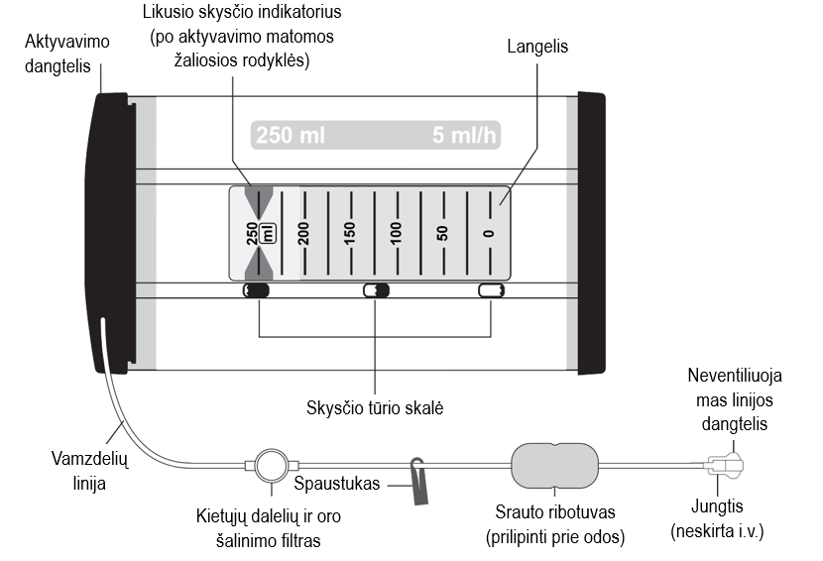

Naudojimo instrukcijos

- Apžiūrėkite, ar nepažeista ir ar nebuvo atidaryti įleidimo sistema, srauto ribotuvas ir vamzdelio linija.  ☐ Patikrinkite, ar nepažeista aktyvavimo dangtelio oranžinė lipni plėvelė.  ☐ Patikrinkite, ar nepažeista oranžinė apsauginė plėvelė ant linijos dangtelio.  Pastebėjus pažeidimų arba jeigu bet kuri apsauginė plėvelė buvo nuimta arba pažeista, nenaudokite šios įleidimo sistemos. | 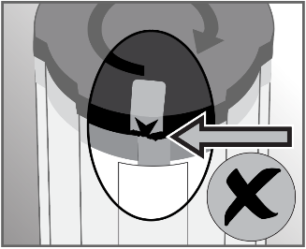  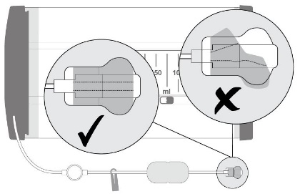
- Pradėkite skysčių tekėjimą pasukdami aktyvavimo dangtelį pagal laikrodžio rodyklę, kol rodyklė ant oranžinės apsauginės plėvelės maždaug sutaps su rodykle ant etiketės. Reikalinga didelė jėga. Tai normalu ir apsaugo nuo atsitiktinio įjungimo. Aktyvavimo metu judės dalys, esančios įleidimo sistemos viduje.  Administravimo sistema aktyvuojama, kai likusio skysčio kontrolinės rodyklės taps matomos langelyje. Per kelias sekundes galima pamatyti skysčio tekėjimą priešais filtrą, tačiau srautas sustos, kol nebus nuimtas neventiliuojamas dangtelis. | 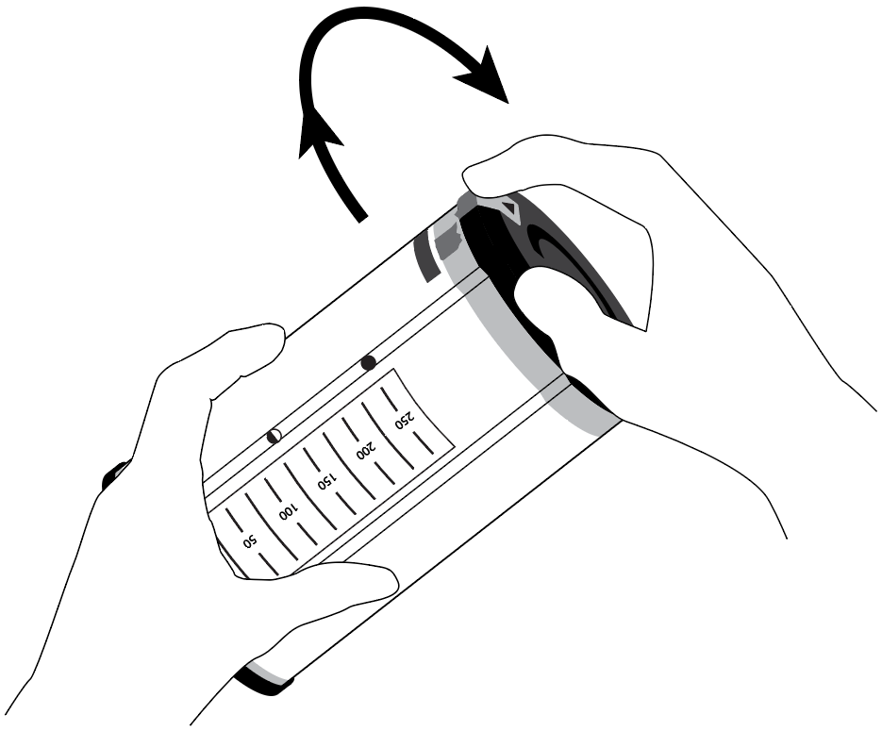  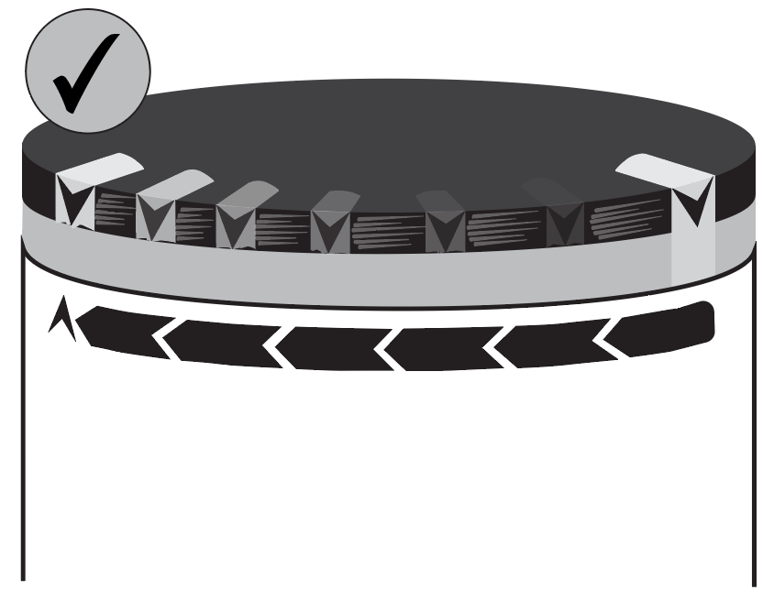
- Pasukite vamzdelio linijos dangtelį, kad pažeistumėte nuo pažeidimų saugančią plėvelę.  Patikrinkite, ar spaustukas neužspaustas, ir užtikrinkite, kad prasidėjo skysčio tekėjimas, stebėdami skysčio tekėjimą vamzdelio linija ir srauto ribotuvu.  Po 1–2 minučių skystis pradės labai lėtai lašėti iš vamzdelio linijos galo. | 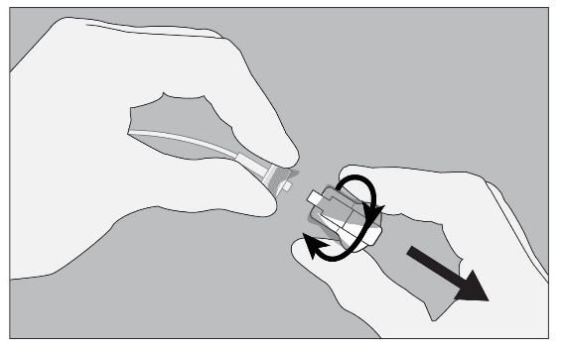
- Prijunkite įleidimo sistemos vamzdelio liniją prie paciento angos. Neprijunkite prie intraveninės infuzijos linijos.
- Prilipinkite srauto ribotuvą (skaidrų stačiakampį) prie paciento odos. Juostelę klijuokite tiesiai ant srauto ribotuvo, kaip parodyta paveikslėlyje, atokiau nuo žaizdos vietos, ir įsitikinkite, kad nepatraukiate už vamzdelio linijos bei nepajudinate angos iš vietos. Galiausiai juostelėmis pritvirtinkite vamzdelių liniją ir jungtis.  Įspėjimas: srauto ribotuvas turi likti priklijuotas prie paciento odos. Praradus sąlytį su oda, skysčio tiekimo greitis gali tapti netinkamas. | 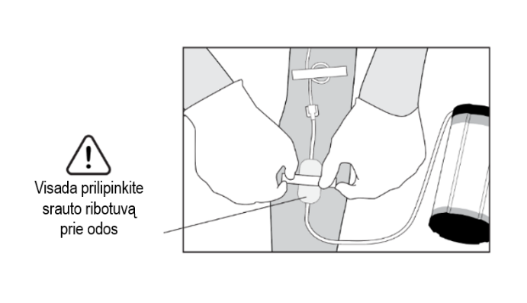
- Įdėkite įleidimo sistemą į pateiktą nešiojimo maišelį. Nešiojimo maišelį galima uždėti pacientui diržo, dedamo per petį, pagalba arba pritvirtinti diržu, apjuostu aplink juosmenį.  Kad anga nebūtų ištraukta, rekomenduojama maišelį visada laikyti pritvirtintą prie paciento su viduje esančia įleidimo sistema. | 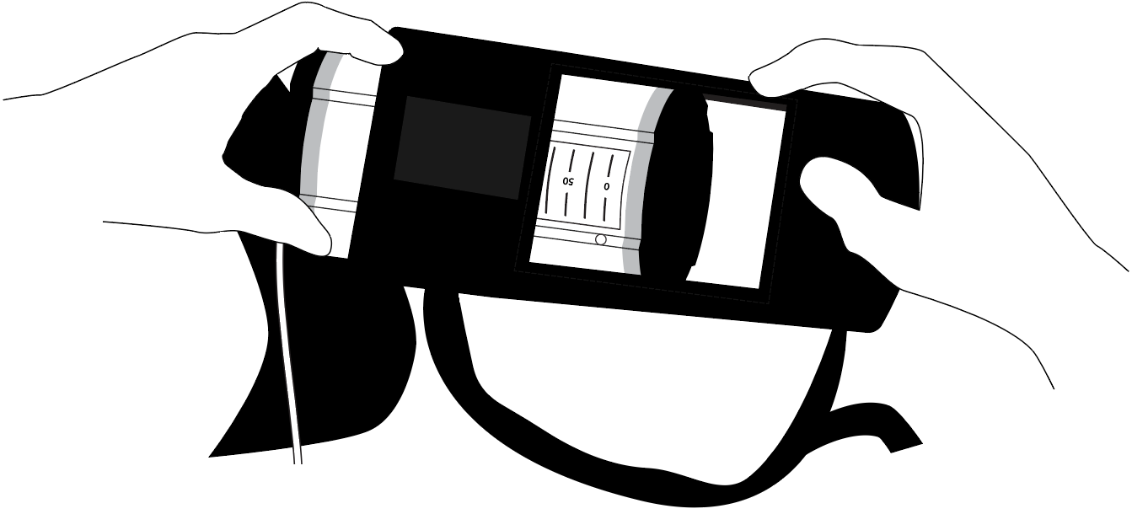  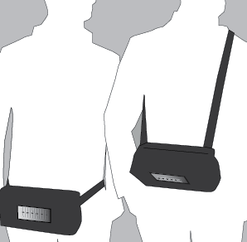
- Skysčio tekėjimą galima stebėti įleidimo sistemos langelyje. Įleidimo sistemoje skystis tekės maždaug 5 ml per valandą greičiu.  Žaliosios kontrolinės rodyklės langelyje rodo įleidimo sistemoje likusį skysčio kiekį (mililitrais).  Periodiškai stebėkite skysčio indikatoriaus, rodyklių padėtį, kad tekėjimo greitis nebūtų per didelis. Dėl perdozavimo simptomų žr. 4.9 skyrių. | 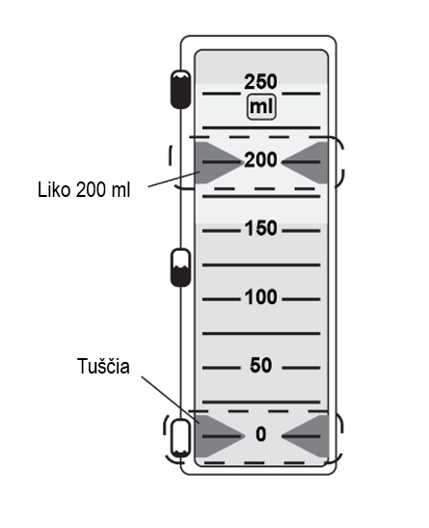
- Skyrimas baigtas, kai prietaisas bus tuščias, kaip rodo likusio skysčio žaliųjų kontrolinių rodyklių padėtis ties nuliu langelyje.

- Užbaigus skyrimą, atjunkite įleidimo sistemą nuo paciento.

- Po naudojimo, išmeskite įleidimo sistemą, įskaitant ir likusį nesuvartotą tirpalą, laikydamiesi vietos reikalavimų.

7. REGISTRUOTOJAS

BioQ Pharma B.V.
Basisweg 10
1043 AP Amsterdam
Nyderlandai

8. REGISTRACIJOS PAŽYMĖJIMO NUMERIS (-IAI)

LT/1/18/4220/001

9. REGISRAVimo/PERREGISTRAVimo data

Registravimo data 2018 m. gegužės 8 d.
Paskutinio perregistravimo data 2024 m. gegužės 9 d.

10. teksto peržiūros data

2025 m. balandžio 3 d.

Išsami informacija apie šį vaistinį preparatą pateikiama Valstybinės vaistų kontrolės tarnybos prie Lietuvos Respublikos sveikatos apsaugos ministerijos tinklalapyje http://www.vvkt.lt

II PRIEDAS

REGISTRACIJOS SĄLYGOS

- GAMINTOJAS (-AI), ATSAKINGAS (-I) UŽ SERIJŲ IŠLEIDIMĄ

- TIEKIMO IR VARTOJIMO SĄLYGOS AR APRIBOJIMAI

- GAMINTOJAS (-AI), ATSAKINGAS (-I) UŽ SERIJŲ IŠLEIDIMĄ

Gamintojo (-ų), atsakingo (-ų) už serijų išleidimą, pavadinimas (-ai) ir adresas (-ai)

BioQ Pharma B.V.
Basisweg 10
1043 AP Amsterdam
Nyderlandai

Copea Pharma Europe Limited
Unit 2, Medici House, Ashbourne Manufacturing Park
Ashbourne, Co. Meath A84 KH58
Airija

- TIEKIMO IR VARTOJIMO SĄLYGOS AR APRIBOJIMAI

Receptinis vaistinis preparatas.

III PRIEDAS

ŽENKLINIMAS IR PAKUOTĖS LAPELIS

A. ŽENKLINIMAS

INFORMACIJA ANT IŠORINĖS PAKUOTĖS

Kartoninė dėžutė

1. VAISTINIO PREPARATO PAVADINIMAS

Ropivacaine Readyfusor 10 mg/val. infuzinis tirpalas įleidimo sistemoje

Ropivakaino hidrochloridas

2. VEIKLIOJI (-IOS) MEDŽIAGA (-OS) IR JOS (-Ų) KIEKIS (-IAI)

1 ml infuzinio tirpalo yra ropivakaino (ropivakaino hidrochlorido monohidrato pavidalu), atitinkančio 2 mg ropivakaino hidrochlorido.

Viename 250 ml infuzinio tirpalo buteliuke yra ropivakaino (ropivakaino hidrochlorido monohidrato pavidalu), atitinkančio 500 mg ropivakaino hidrochlorido.

Įleidimo sistemoje tekėjimo greitis yra maždaug 5 ml/val., tai atitinka 10 mg/val., skiriant daugiausiai 48 valandas.

3. PAGALBINIŲ MEDŽIAGŲ SĄRAŠAS

Pagalbinės medžiagos yra natrio chloridas, natrio hidroksido tirpalas 0,4 % (pH koreguoti) ir (arba) vandenilio chlorido rūgštis 3,6 % (pH koreguoti) ir injekcinis vanduo.

Sudėtyje yra natrio. Prieš vartojimą perskaitykite pakuotės lapelį.

4. FARMACINĖ FORMA IR KIEKIS PAKUOTĖJE

250 ml infuzinio tirpalo

Maišelis nešiojimui

<NRFit jungtis>
<Luer jungtis>

5. VARTOJIMO METODAS IR BŪDAS (-AI)

Leisti aplink nervus.
Prieš vartojimą perskaitykite pakuotės lapelį.
Tik vienkartoniam naudojimui.

6. SPECIALUS ĮSPĖJIMAS, KAD VAISTINĮ PREPARATĄ BŪTINA LAIKYTI VAIKAMS NEPASTEBIMOJE IR NEPASIEKIAMOJE VIETOJE

Laikyti vaikams nepastebimoje ir nepasiekiamoje vietoje.

7. KITAS (-I) SPECIALUS (-ŪS) ĮSPĖJIMAS (-AI) (JEI REIKIA)

Negalima autoklavuoti.

8. TINKAMUMO LAIKAS

Tinka iki: mm.MMMM

9. SPECIALIOS laikymo sąlygos

Negalima šaldyti.

10. specialios atsargumo priemonės DĖL NESUVARTOTO VAISTINIO PREPARATO AR JO ATLIEKU TVARKYMO (jei reikia)

Likusį kiekį išmesti.

11. REGISTRUOTOJO pavadinimas ir adresas

BioQ Pharma B.V.
Basisweg 10
1043 AP Amsterdam
Nyderlandai

12. REGISTRACIJOS PAŽYMĖJIMO numeris (-IAI)

LT/1/18/4220/001

13. SERIJOS NUMERIS

Serija:

14. PARDAVIMO (IŠDAVIMO) tvarka

Receptinis vaistas.

15. vartojimo instrukcijA

16. INFORMACIJA BRAILIO RAŠTU

Priimtas pagrindimas informacijos Brailio raštu nepateikti.

17. UNIKALUS IDENTIFIKATORIUS – 2D BRŪKŠNINIS KODAS

2D brūkšninis kodas su nurodytu unikaliu identifikatoriumi.

18. UNIKALUS IDENTIFIKATORIUS – ŽMONĖMS SUPRANTAMI DUOMENYS

PC: {numeris}
SN: {numeris}
NN: {numeris}

INFORMACIJA ANT VIDINĖS PAKUOTĖS

ReadyfusOR

1. VAISTINIO PREPARATO PAVADINIMAS

Ropivacaine Readyfusor 10 mg/val. infuzinis tirpalas įleidimo sistemoje

Ropivakaino hidrochloridas

2. VEIKLIOJI (-IOS) MEDŽIAGA (-OS) IR JOS (-Ų) KIEKIS (-IAI)

1 ml infuzinio tirpalo yra ropivakaino (ropivakaino hidrochlorido monohidrato pavidalu), atitinkančio 2 mg ropivakaino hidrochlorido.

Viename 250 ml infuzinio tirpalo buteliuke yra ropivakaino (ropivakaino hidrochlorido monohidrato pavidalu), atitinkančio 500 mg ropivakaino hidrochlorido.

Įleidimo sistemoje tekėjimo greitis yra maždaug 5 ml/val., tai atitinka 10 mg/val., skiriant daugiausiai 48 valandas.

3. PAGALBINIŲ MEDŽIAGŲ SĄRAŠAS

Pagalbinės medžiagos yra natrio chloridas, natrio hidroksido tirpalas 0,4 % (pH koreguoti) ir (arba) vandenilio chlorido rūgštis 3,6 % (pH koreguoti) ir injekcinis vanduo.

Sudėtyje yra natrio. Prieš vartojimą perskaitykite pakuotės lapelį.

4. FARMACINĖ FORMA IR KIEKIS PAKUOTĖJE

250 ml infuzinio tirpalo

<NRFit jungtis>
<Luer jungtis>

5. VARTOJIMO METODAS IR BŪDAS (-AI)

Leisti aplink nervus.
Prieš vartojimą perskaitykite pakuotės lapelį.
Tik vienkartoniam naudojimui.

6. SPECIALUS ĮSPĖJIMAS, KAD VAISTINĮ PREPARATĄ BŪTINA LAIKYTI VAIKAMS NEPASTEBIMOJE IR NEPASIEKIAMOJE VIETOJE

Laikyti vaikams nepastebimoje ir nepasiekiamoje vietoje.

7. KITAS (-I) SPECIALUS (-ŪS) ĮSPĖJIMAS (-AI) (JEI REIKIA)

Negalima autoklavuoti.

8. TINKAMUMO LAIKAS

Tinka iki: mm.MMMM

9. SPECIALIOS laikymo sąlygos

Negalima šaldyti.

10. specialios atsargumo priemonės DĖL NESUVARTOTO VAISTINIO PREPARATO AR JO ATLIEKU TVARKYMO (jei reikia)

Likusį kiekį išmesti.

11. REGISTRUOTOJO pavadinimas ir adresas

BioQ Pharma B.V.
Basisweg 10
1043 AP Amsterdam
Nyderlandai

12. REGISTRACIJOS PAŽYMĖJIMO numeris (-IAI)

LT/1/18/4220/001

13. SERIJOS NUMERIS

Serija:

14. PARDAVIMO (IŠDAVIMO) tvarka

Receptinis vaistas.

15. vartojimo instrukcijA

16. INFORMACIJA BRAILIO RAŠTU

B. PAKUOTĖS LAPELIS

Pakuotės lapelis: informacija pacientui

Ropivacaine Readyfusor 10 mg/val. infuzinis tirpalas įleidimo sistemoje

Ropivakaino hidrochloridas

Atidžiai perskaitykite visą šį lapelį, prieš pradėdami vartoti vaistą, nes jame pateikiama Jums svarbi informacija.
- Neišmeskite šio lapelio, nes vėl gali prireikti jį perskaityti.
- Jeigu kiltų daugiau klausimų, kreipkitės į gydytoją, vaistininką arba slaugytoją.
- Šis vaistas skirtas tik Jums, todėl kitiems žmonėms jo duoti negalima. Vaistas gali jiems pakenkti (net tiems, kurių ligos požymiai yra tokie patys kaip Jūsų).
- Jeigu pasireiškė šalutinis poveikis (net jeigu jis šiame lapelyje nenurodytas), kreipkitės į gydytoją, vaistininką arba slaugytoją. Žr. 4 skyrių.

Apie ką rašoma šiame lapelyje?
- Kas yra Ropivacaine Readyfusor ir kam jis vartojamas
- Kas žinotina prieš vartojant Ropivacaine Readyfusor
- Kaip vartoti Ropivacaine Readyfusor
- Galimas šalutinis poveikis
- Kaip laikyti Ropivacaine Readyfusor
- Pakuotės turinys ir kita informacija

- Kas yra Ropivacaine Readyfusor ir kam jis vartojamas

Jūsų vaisto pavadinimas yra Ropivacaine Readyfusor 10 mg/val. infuzinis tirpalas įleidimo sistemoje. Jo sudėtyje yra veikliosios medžiagos, vadinamos ropivakaino hidrochloridu. Ropivacaine Readyfusor priklauso vaistų, vadinamų vietiniais anestetikais, grupei.

Ropivacaine Readyfusor vartojamas ūminio, pooperacinio skausmo malšinimui suaugusiesiems. Jis malšina (anestezuoja) kūno dalių skausmą.

- Kas žinotina prieš vartojant Ropivacaine Readyfusor

Ropivacaine Readyfusor vartoti negalima:
- jeigu yra alergija ropivakaino hidrochloridui arba bet kuriai pagalbinei šio vaisto medžiagai (jos išvardytos 6 skyriuje);
- jeigu pacientas alergiškas bet kuriam kitam tos pačios grupės vietiniam anestetikui (pvz., lidokainui ar bupivakainui);
- esant sumažėjusiam kraujo tūriui (hipovolemijai);
- injekcijoms į kraujagyslę arba į gimdos kaklelį, kad būtų sumažintas skausmas gimdymo metu.

Jeigu nesate tikri, ar Jums taikytina bet kuri iš minėtų sąlygų, pasitarkite su gydytoju prieš vartojant Ropivacaine Readyfusor.

Įspėjimai ir atsargumo priemonės
Pasitarkite su gydytoju, prieš pradėdami vartoti Ropivacaine Readyfusor, o ypač:
- jeigu turite širdies, kepenų arba inkstų veiklos sutrikimų;
- jeigu Jums kada nors buvo nustatyta reta kraujo pigmento liga, vadinama „porfirija“, arba ja serga Jūsų šeimos narys. Gydytojas gali skirti Jums kitą vaistą nuo skausmo;
- jeigu sergate kokia nors liga ar Jums yra kokia nors medicininė būklė.

Ropivacaine Readyfusor negalima skirti į stuburą arba sąnarį.

Kiti vaistai ir Ropivacaine Readyfusor
Jeigu vartojate ar neseniai vartojote kitų vaistų arba dėl to nesate tikri, apie tai pasakykite gydytojui. Ropivacaine Readyfusor gali veikti kitų vaistų poveikį ir kai kurie vaistai gali turėti poveikį Ropivacaine Readyfusor.

Tai ypač svarbu vartojant šiuos vaistus:
- kitus vietinius anestetikus;
- stiprius skausmą malšinančius vaistus, pvz., morfiną arba kodeiną;
- vaistus, skirtus nereguliariam širdies susitraukimų dažniui (aritmijai) gydyti, pvz., lidokainą ir meksiletiną.

Jūsų gydytojui reikia žinoti apie šiuos vaistus, kad galėtų įvertinti, ar Ropivacaine Readyfusor vis tiek gali būti skiriamas Jums.

Taip pat pasakykite gydytojui, jeigu vartojate kuriuos nors iš šių vaistų:
- depresijos gydymui skirtus vaistus (pvz., fluvoksaminą);
- antibiotikus, bakterijų sukeltų infekcijų gydymui (pvz., enoksaciną).

Taip yra todėl, kad Jūsų organizmui reikia daugiau laiko, kad išsivalytų nuo Ropivacaine Readyfusor, jei vartojate šiuos vaistus.

Jeigu vartojate bet kurį iš šių vaistų, reiktų vengti vartoti Ropivacaine Readyfusor ilgą laiką.

Nėštumas ir žindymo laikotarpis
Jeigu esate nėščia, žindote kūdikį, manote, kad galbūt esate nėščia arba planuojate pastoti, tai prieš vartodama šį vaistą, pasitarkite su gydytoju.

Nežinoma, ar ropivakaino hidrochloridas gali turėti įtakos nėštumui ar išsiskiria į motinos pieną.

Vairavimas ir mechanizmų valdymas
Ropivacaine Readyfusor gali sukelti mieguistumą ir sulėtinti reakciją. Po to, kai buvo suleista Ropivacaine Readyfusor, vairuoti ir valdyti mechanizmų negalima iki kitos dienos.

Ropivacaine Readyfusor sudėtyje yra natrio.
Kiekviename šio vaisto tirpalo mililitre (ml) yra 3,4 mg natrio (valgomosios druskos sudedamosios dalies). Tai atitinka 0,17 % didžiausios rekomenduojamos natrio paros normos suaugusiesiems.

- Kaip vartoti Ropivacaine Readyfusor

Ropivacaine Readyfusor skirs Jums gydytojas.

Pooperaciniam skausmo malšinimui Ropivacaine Readyfusor skiriamas infuzija aplink nervus.

Ropivacaine Readyfusor įleidimo sistema yra įleidimo sistema, kurioje yra infuzinis tirpalas ir ji turi prie jos pritvirtintą nenuimamą vamzdelio liniją su jungtimi, kurią gali būti prijungta prie angos šalia nervo vietos.

Gydytojas arba slaugytojas aktyvuos įleidimo sistemą ir prijungs ją prie angos šalia nervo vietos. Jums nereikės nieko daryti su įleidimo sistema.

Aktyvavus įleidimo sistemą, ji nepertraukiamai leis nustatytą veikliosios medžiagos dozę, kurios pakaks Jūsų skausmui numalšinti.

Įspėjimai
- Reikia vengti vamzdelio linijos susisukimo, nes tai gali lemti netinkamą skysčio tiekimo greitį.
- Vamzdelio linijos negalima stipriai suspausti ar suveržti.
- Įleidimo sistemos negalima naudoti, jei kuri nors jos dalis buvo sugadinta ar įskilusi, arba jeigu vamzdelio linijos jungtis sulūžusi, įskilusi arba kitu būdu sugadinta.
- Srauto ribotuvas (skaidrus stačiakampis) turi likti prilipintas prie paciento odos. Nuėmus juostelę arba srauto ribotuvui praradus sąlytį su oda, skysčio tiekimo greitis gali tapti netinkamas.
- Ant srauto ribotuvo nedėkite karštų ar šaltų paketų, nes dėl to skysčio tiekimo greitis gali tapti netinkamas.
- Įleidimo sistemos negalima pakartotinai prijungti, jeigu ji buvo atsitiktinai nutraukta nuo angos vaistinio preparato skyrimo metu, nes tai gali sukelti infekciją. Susisiekite su savo gydytoju arba slaugytoja, ir informuokite, kad įleidimo sistema atsijungė.
- Nesimaudykite vonioje ir nesiprauskite duše su prijungta įleidimo sistema arba kol anga vis dar yra įdėta, nes tai gali sukelti infekciją.
- Nejudinkite žaizdos tvarsčių arba angos, nes tai gali sukelti infekciją.

Ką daryti pavartojus per didelę Ropivacaine Readyfusor dozę?
Kadangi įleidimo sistema nepertraukiamai skiria nustatytą veikliosios medžiagos dozę, nėra tikėtina, kad pasireikš sunkus šalutinis poveikis dėl suleistos per didelės Ropivacaine Readyfusor dozės.

Jeigu suleista dozė būtų per didelė, Jums reikės specialaus gydymo ir Jus gydantis gydytojas žinos, kaip elgtis tokiose situacijose. Pirmieji požymiai, kad Jums buvo skirta per didelė Ropivacaine Readyfusor dozė yra:
- apkvaitimas arba apsvaigimas;
- tirpimas aplink lūpas ir burną;
- liežuvio tirpimas;
- klausos sutrikimai;
- regos (matymo) sutrikimai.

Gydytojas nutrauks Ropivacaine Readyfusor leidimą iš karto, vos pasireiškus šiems požymiams, kad būtų sumažintas sunkaus šalutinio poveikio pavojus. Tai reiškia, kad jeigu bet kuris iš šio poveikio Jums pasireikštų arba jeigu manote, kad Jums buvo suleista per didelė Ropivacaine Readyfusor dozė, nedelsdami pasakykite gydytojui.

Jeigu kiltų daugiau klausimų dėl šio vaisto vartojimo, kreipkitės į gydytoją, vaistininką arba slaugytoją.

- Galimas šalutinis poveikis

Šis vaistas, kaip ir visi kiti, gali sukelti šalutinį poveikį, nors jis pasireiškia ne visiems žmonėms.

Svarbus šalutinis poveikis, kurį reikia stebėti
Staigios, gyvybei pavojingos alerginės reakcijos (pvz., anafilaksija, įskaitant anafilaksinį šoką), yra retos (gali pasireikšti iki 1 iš 1 000 žmonių). Galimi simptomai apima staigų išbėrimą, niežėjimą arba bėrimus pūkšlėmis (dilgėlinė); veido, lūpų, liežuvio, gerklės ar kitų kūno vietų patinimas; dusulys, švokštimas ar pasunkėjęs kvėpavimas; sąmonės praradimo pojūtis. Jeigu manote, kad Ropivacaine Readyfusor sukėlė alerginę reakciją, nedelsdami pasakykite gydytojui.

Kitas galimas šalutinis poveikis
Labai dažnas (gali pasireikšti daugiau kaip 1 iš 10 žmonių)
- Žemas kraujospūdis (hipotenzija). Galite jausti apkvaitimą arba apsvaigimą.
- Šleikštulio jutimas (pykinimas).

Dažnas (gali pasireikšti rečiau kaip 1 iš 10 žmonių)
- Dilgčiojimas ir badymas.
- Svaigulys.
- Galvos skausmas.
- Sulėtėjęs arba padažnėjęs širdies susitraukimų dažnis (bradikardija, tachikardija).
- Padidėjęs kraujospūdis (hipertenzija).
- Šleikštulys (vėmimas).
- Pasunkėjęs šlapinimasis.
- Pakilusi temperatūra (karščiavimas) arba drebulys (šaltkrėtis).
- Nugaros skausmas.

Nedažnas (gali pasireikšti rečiau kaip1 iš 100 žmonių)
- Nerimas.
- Sumažėjęs odos jautrumas ar jutimai.
- Sąmonės praradimas.
- Pasunkėjęs kvėpavimas.
- Žema kūno temperatūra (hipotermija).
- Kai kurie simptomai gali pasireikšti tuo atveju, jeigu suleista per daug Ropivacaine Readyfusor (taip pat žr. aukščiau „Ką daryti daryti pavartojus per didelę Ropivacaine Readyfusor dozę?“). Tai gali būti: priepuoliai, apkvaitimas, apsvaigimas, tirpimas aplink lūpas ir burną, liežuvio tirpimas, klausos sutrikimai, regos (matymo) sutrikimai, kalbos sutrikimai, raumenų sustingimas ir drebulys.

Retas (gali pasireikšti rečiau kaip 1 iš 1 000 žmonių)
- Širdies priepuolis (širdies sustojimas).
- Nereguliarus širdies ritmas (aritmija).

Dažnis nežinomas (negali būti apskaičiuotas pagal turimus duomenis)
- Nekontroliuojami raumenų judesiai (diskinezija).

Kitų vietinių anestetikų sukeliamas galimas šalutinis poveikis, kurį gali sukelti ir Ropivacaine Readyfusor
Retas (gali pasireikšti rečiau kaip 1 iš 1 000 žmonių)
- Nervų pažeidimas. Retais atvejais tai gali sukelti ilgalaikių sutrikimų.

Pranešimas apie šalutinį poveikį
Jeigu pasireiškė šalutinis poveikis, įskaitant šiame lapelyje nenurodytą, pasakykite gydytojui, vaistininkui arba slaugytojui. Apie šalutinį poveikį taip pat galite pranešti Valstybinei vaistų kontrolės tarnybai prie Lietuvos Respublikos sveikatos apsaugos ministerijos nemokamu telefonu 8 800 73568 arba užpildyti interneto svetainėje www.vvkt.lt esančią formą ir pateikti ją Valstybinei vaistų kontrolės tarnybai prie Lietuvos Respublikos sveikatos apsaugos ministerijos vienu iš šių būdų: raštu (adresu Žirmūnų g. 139A, LT-09120 Vilnius), nemokamu fakso numeriu 8 800 20131, el. paštu NepageidaujamaR@vvkt.lt, taip pat per Valstybinės vaistų kontrolės tarnybos prie Lietuvos Respublikos sveikatos apsaugos ministerijos interneto svetainę (adresu http://www.vvkt.lt ). Pranešdami apie šalutinį poveikį galite mums padėti gauti daugiau informacijos apie šio vaisto saugumą.

5. Kaip laikyti Ropivacaine Readyfusor

Šį vaistą laikykite vaikams nepastebimoje ir nepasiekiamoje vietoje.

Ant etiketės po „Tinka iki“ nurodytam tinkamumo laikui pasibaigus, šio vaisto vartoti negalima. Vaistas tinkamas vartoti iki paskutinės nurodyto mėnesio dienos.

Negalima šaldyti.

Ropivacaine Readyfusor paprastai laikomas Jūsų gydytojo arba ligoninės ir jie yra atsakingi už vaisto kokybę. Šį vaistą reikia apžiūrėti prieš vartojimą. Tirpalą galima vartoti tik tada, jeigu jis yra skaidrus, praktiškai be matomų dalelių ir jeigu talpyklė yra nepažeista.

Jie taip pat atsakingi už nesuvartoto Ropivacaine Readyfusor išmetimą.

6. Pakuotės turinys ir kita informacija

Ropivacaine Readyfusor sudėtis
- Veiklioji medžiaga yra ropivakaino hidrochloridas.
1 ml infuzinio tirpalo yra ropivakaino (ropivakaino hidrochlorido monohidrato pavidalu), atitinkančio 2 mg ropivakaino hidrochlorido.
Viename 250 ml infuzinio tirpalo buteliuke yra ropivakaino (ropivakaino hidrochlorido monohidrato pavidalu), atitinkančio 500 mg ropivakaino hidrochlorido.
Įleidimo sistemoje tekėjimo greitis yra maždaug 5 ml/val., tai atitinka 10 mg/val., skiriant daugiausiai 48 valandas.
- Pagalbinės medžiagos yra natrio chloridas, natrio hidroksido tirpalas 0,4 % (pH koreguoti) ir (arba) vandenilio chlorido rūgštis 3,6 % (pH koreguoti) ir injekcinis vanduo.

Ropivacaine Readyfusor išvaizda ir kiekis pakuotėje
Ropivacaine Readyfusor yra skaidrus bespalvis infuzinis tirpalas.

Įleidimo sistemoje (Readyfusor) yra permatomas didelio tankio polietileno (DTPE) buteliukas, kuriame yra 250 ml infuzinio tirpalo. Įleidimo sistema – tai oranžinės spalvos cilindras su juodais dangteliais abejose pusėse. Prie jos nuolatos pritvirtinta vamzdelio linija su jungtimi (Luer arba NRFit lock).

Kiekvienoje pakuotėje yra vienas Readyfusor ir maišelis nešiojimui.

Registruotojas
BioQ Pharma B.V.
Basisweg 10
1043 AP Amsterdam
Nyderlandai

Gamintojas
BioQ Pharma B.V.
Basisweg 10
1043 AP Amsterdam
Nyderlandai

Copea Pharma Europe Limited
Unit 2, Medici House, Ashbourne Manufacturing Park
Ashbourne, Co. Meath A84 KH58
Airija

Jeigu apie šį vaistą norite sužinoti daugiau, kreipkitės į vietinį registruotojo atstovą.

Pharmhouse
Sauletėkio al. 15
10224 Vilnius

Tel.: +370 698 74676
El. paštas: info@pharmhouse.lt

Šis vaistas EEE valstybėse narėse registruotas tokiais pavadinimais:

Airija | Ropivacaine Readyfusor 10 mg/h solution for infusion in administration system
Bulgarija | Ropivacaine ReadyfusOR 10 mg/h Инфузионен разтвор в система за прилагане
Estija | Ropivacaine ReadyfusOR 10 mg/h Infusioonilahus manustamissüsteemis
Latvija | Ropivacaine ReadyfusOR 10 mg/h Šķīdums infūzijām ievadīšanas sistēmā
Lietuva | Ropivacaine Readyfusor 10 mg/val. Infuzinis tirpalas įleidimo sistemoje
Rumunija | Ropivacaină BioQ Pharma ReadyfusOR 10 mg/oră soluție perfuzabilă in sistem de administrare
Slovėnija | Ropivakain Readyfusor 10 mg/h raztopina za infundiranje v sistemu za aplikacijo zdravila
Vokietija | Ropivacain BioQ Pharma ReadyfusOR 10 mg/Stunde Infusionslösung in einem Applikationssystem

Šis pakuotės lapelis paskutinį kartą peržiūrėtas 2025-04-03.

Išsami informacija apie šį vaistą pateikiama Valstybinės vaistų kontrolės tarnybos prie Lietuvos Respublikos sveikatos apsaugos ministerijos tinklalapyje http://www.vvkt.lt/.
------------------------------------------------------------------------------------------------------------------------
Toliau pateikta informacija skirta tik sveikatos priežiūros specialistams.

Ropivacaine Readyfusor skirtas tik vienam naudojimui.

Tirpalą reikia apžiūrėti prieš vartojimą. Tirpalą galima vartoti tik tada, jei jis skaidrus, praktiškai be matomų dalelių ir jei talpyklė nepažeista.

Įleidimo sistema (Readyfusor)
Readyfusor yra neelektrinė vaistinio preparato įleidimo sistema, skirta naudoti slaugos vietoje. Pridėtos visos vaistinio preparato skyrimui reikalingos medžiagos.

Likusio skysčio indikatorius – tai žalių rodyklių rinkinys, rodantis likusio skysčio, kurį reikės sulašinti, kiekį.

5 ml/val. tekėjimo greitis yra jautrus temperatūros svyravimams, todėl įleidimo sistemą reikia naudoti kambario temperatūros sąlygomis, o srauto ribotuvas visą laiką turėtų likti prilipintas prie paciento odos.

Naudojimo instrukcijos

- Apžiūrėkite, ar nepažeista ir ar nebuvo atidaryti įleidimo sistema, srauto ribotuvas ir vamzdelio linija.
☐ Patikrinkite, ar nepažeista aktyvavimo dangtelio oranžinė lipni plėvelė.
☐ Patikrinkite, ar nepažeista oranžinė apsauginė plėvelė ant linijos dangtelio.
Pastebėjus pažeidimų arba jeigu bet kuri apsauginė plėvelė buvo nuimta arba pažeista, nenaudokite šios įleidimo sistemos.

- Pradėkite skysčių tekėjimą pasukdami aktyvavimo dangtelį pagal laikrodžio rodyklę, kol rodyklė ant oranžinės apsauginės plėvelės maždaug sutaps su rodykle ant etiketės. Reikalinga didelė jėga. Tai normalu ir apsaugo nuo atsitiktinio įjungimo. Aktyvavimo metu judės dalys, esančios įleidimo sistemos viduje.
Administravimo sistema aktyvuojama, kai likusio skysčio kontrolinės rodyklės taps matomos langelyje. Per kelias sekundes galima pamatyti skysčio tekėjimą priešais filtrą, tačiau srautas sustos, kol nebus nuimtas neventiliuojamas dangtelis.

- Pasukite vamzdelio linijos dangtelį, kad pažeistumėte nuo pažeidimų saugančią plėvelę.
Patikrinkite, ar spaustukas neužspaustas, ir užtikrinkite, kad prasidėjo skysčio tekėjimas, stebėdami skysčio tekėjimą vamzdelio linija ir srauto ribotuvu.
Po 1–2 minučių skystis pradės labai lėtai lašėti iš vamzdelio linijos galo.

- Prijunkite įleidimo sistemos vamzdelio liniją prie paciento angos. Neprijunkite prie intraveninės infuzijos linijos.
- Prilipinkite srauto ribotuvą (skaidrų stačiakampį) prie paciento odos. Juostelę klijuokite tiesiai ant srauto ribotuvo, kaip parodyta paveikslėlyje, atokiau nuo žaizdos vietos, ir įsitikinkite, kad nepatraukiate už vamzdelio linijos bei nepajudinate angos iš vietos. Galiausiai juostelėmis pritvirtinkite vamzdelių liniją ir jungtis.
Įspėjimas: srauto ribotuvas turi likti priklijuotas prie paciento odos. Praradus sąlytį su oda, skysčio tiekimo greitis gali tapti netinkamas.

- Įdėkite įleidimo sistemą į pateiktą nešiojimo maišelį. Nešiojimo maišelį galima uždėti pacientui diržo, dedamo per petį, pagalba arba pritvirtinti diržu, apjuostu aplink juosmenį.
Kad anga nebūtų ištraukta, rekomenduojama maišelį visada laikyti pritvirtintą prie paciento su viduje esančia įleidimo sistema.

- Skysčio tekėjimą galima stebėti įleidimo sistemos langelyje. Įleidimo sistemoje skystis tekės maždaug 5 ml per valandą greičiu.
Žaliosios kontrolinės rodyklės langelyje rodo įleidimo sistemoje likusį skysčio kiekį (mililitrais).
Periodiškai stebėkite skysčio indikatoriaus, rodyklių padėtį, kad tekėjimo greitis nebūtų per didelis. Dėl perdozavimo simptomų žr. 3 skyrių.

- Skyrimas baigtas, kai prietaisas bus tuščias, kaip rodo likusio skysčio žaliųjų kontrolinių rodyklių padėtis ties nuliu langelyje.

- Užbaigus skyrimą, atjunkite įleidimo sistemą nuo paciento.

- Po naudojimo, išmeskite įleidimo sistemą, įskaitant ir likusį nesuvartotą tirpalą, laikydamiesi vietos reikalavimų.

Įspėjimai
- Įleidimo sistema skirta tik vienam naudojimui. Jos negalima naudoti pakartotinai.
- Įleidimo sistemos negalima autoklavuoti. Skysčio tekėjimo takelis dozavimo sistemoje buvo sterilizuotas.
- Įleidimo sistema negali būti prijungta prie intraveninės infuzijos linijos.
- Reikia vengti vamzdelio linijos susisukimo, nes tai gali lemti netinkamą skysčio tiekimo greitį.
- Vamzdelio linijos negalima stipriai suspausti ar suveržti.
- Įleidimo sistemos negalima naudoti, jei kuri nors jos dalis buvo sugadinta ar įskilusi, arba jeigu vamzdelio linijos jungtis sulūžusi, įskilusi arba kitu būdu sugadinta.
- Srauto ribotuvas (skaidrus stačiakampis) turi likti prilipintas prie paciento odos. Nuėmus juostelę arba srauto ribotuvui praradus sąlytį su oda, skysčio tiekimo greitis gali tapti netinkamas.
- Ant srauto ribotuvo nedėkite karštų ar šaltų paketų, nes dėl to skysčio tiekimo greitis gali tapti netinkamas.
- Įleidimo sistemos negalima pakartotinai prijungti, jeigu ji buvo atsitiktinai nutraukta nuo angos vaistinio preparato skyrimo metu, nes tai gali sukelti infekciją.
- Pacientams negalima maudytis vonioje arba praustis duše su prijungta įleidimo sistema arba kol anga vis dar yra įdėta, nes tai gali sukelti infekciją.
- Pacientams negalima judinti žaizdos tvarsčių arba angos, nes tai gali sukelti infekciją.

